Cursos de Formación del Educador y Educadora Social
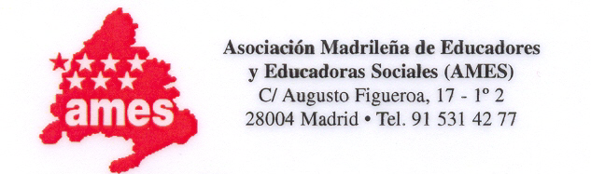

Curso : EL DESARROLLO COMUNITARIO EN LOS DIFERENTES ÁMBITOS SOCIOEDUCATIVOS.

DESTINATARIOS:

Educadores y educadoras Sociales de cualquier ámbito profesional (desempleados o en activo) y universitarios del último curso de diplomatura de Educación Social.

CONTENIDOS:

- Marco teórico del desarrollo comunitario (protagonistas, elementos, investigación-Acción-participativa).
- Desarrollo comunitario en la práctica. Análisis de la realidad.
- La participación de l@s ciudadan@s en la vida social.
- La aportación de la Psicología Comunitaria.
- Experiencias.
El grupo tendrá una participación activa dentro del curso y elaborará un documento de trabajo que pasará a formar parte de los soportes escritos de la Asociación.

Nº DE HORAS: 15 h. (13 h. teóricas + 2 h. prácticas)

FECHAS: 12 y 13 de mayo
Viernes 17-21h. y Sábado 10-14 y 15-20 h.

COORDINA EL GRUPO: Ana Belén Martín, Educadora Social en la Fundación Tomillo.

METODOLOGÍA: Presencial

IMPORTE DE LA INSCRIPCIÓN: 15 euros (no asociados). Asociados gratuitos.

Información e inscripciones: Secretaría de AMES

El centro se reserva el derecho de anular el curso por causas de fuerza mayor (enfermedad del profesor, por ejemplo) o bien porque no se hubieran cubierto las plazas mínimas para que el curso pueda realizarse. De darse esta situación se comunicaría el hecho con la mayor antelación posible.

Las inscripciones se realizarán por orden de llegada, hasta cubrir el número de personas, a través:
- Vía Internet a través de la página web: www.eduso.net,
- Correo ordinario a la dirección de AMES.
- Personalmente en las oficinas de AMES: C/ Augusto Figueroa, 17-1º dcha. 2ª pta., previa cita telefónica. Tefl: 915314277/625670265/647531656
- Correo electrónico a: amesmadrid@telefonica.net.

EN COLABORACIÓN CON:

Centro de actividades pedagógicas de la Fundación Tomillo
¡ PARTICIPA Y REIVINDICA Y PROFESIÓN, Te esperamos.!.

